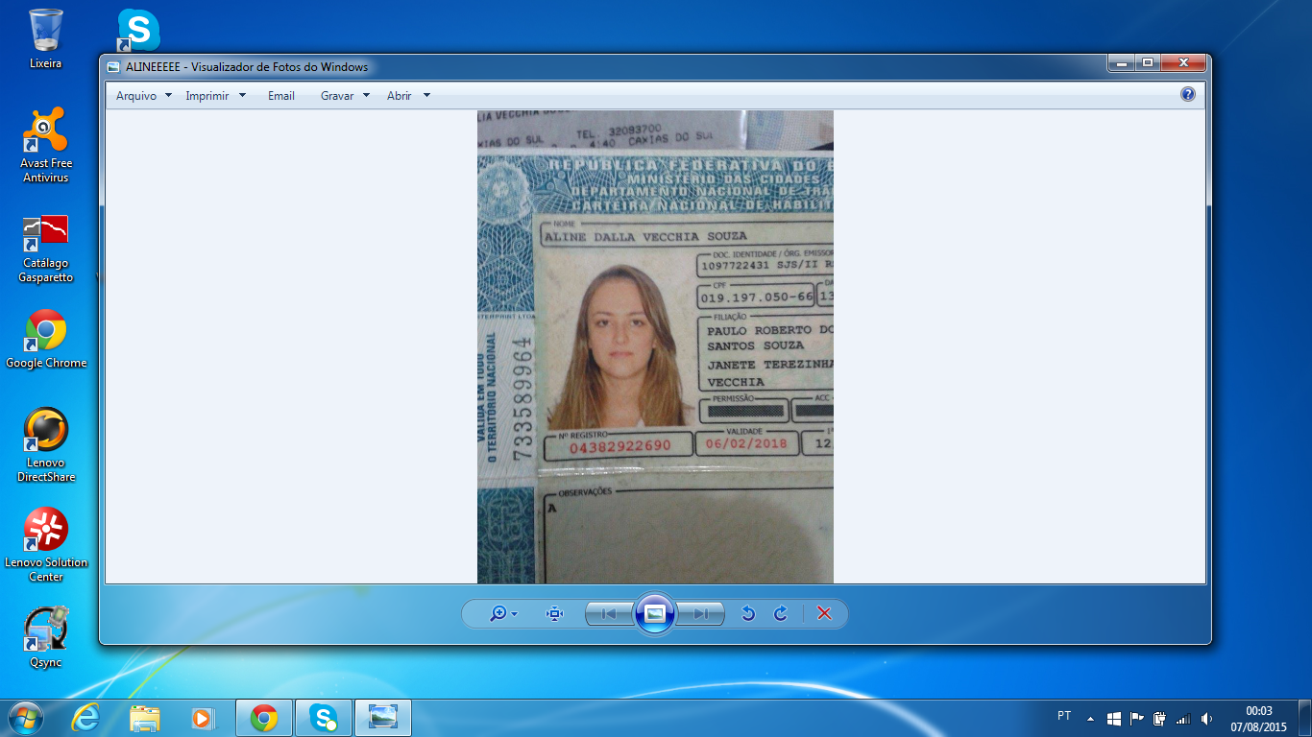**ALINE DALLA VECCHIA SOUZA**

Rua 1004, nº 770 casa 01 Casada

Bairro Itajuba – Barra Velha 27anos

Telefones: (47) 9955-5570 Brasileira

E-mail: aline.s13@hotmail.com

**Objetivo**

Administrativo/ Comercial

**Perfil de Qualificação**

- Recepção, secretariado, rotinas administrativas;

- Fechamento de malotes

- Contas a pagar/ receber

-Controle de Estoque;

- Vendas;

-Atendimento telefônico e presencial;

-Nota Fiscal Eletrônica de Entrada, Saída, Serviços Prestados;

-Facilidade de aprendizagem;

-Comunicativa;

-Ágil

- Organizada

**Formação Acadêmica**

- Ensino Médio Completo

- Administração, (Uniasselvi –Bento Gonçalves/RS) em andamento.

**Informática**

- Windows; XP, 200: VISTA; 2007

- Internet;

- MS OFFICE

- Excel

**Histórico Profissional**

05/2010 a 09/2010

LABORH SERVIÇOS EMPRESARIAIS LTDA

Função: Promotora de vendas

10/2010 a 09/2011

VIVO S/A

Função: Consultora de Negócios

09/2011 a 05/2015

COMPMASTER MAQUINAS E EQUIPAMENTOS DE INFORMÁTICA LTDA

Função: Vendas/ Auxiliar Administrativo.

05/2016

LOJAS SANTOS LTDA

Função: Auxiliar administrativo.

**Obs.** Atualmente estou trabalhado na Lojas Santos como auxiliar administrativo, exercendo as seguinte funções; atendimento direto ao cliente, entrada de notas fiscais, controle de estoque, fechamento de malote e contas a pagar. Estou em busca de crescimento profissional. Gostaria muito de uma oportunidade.